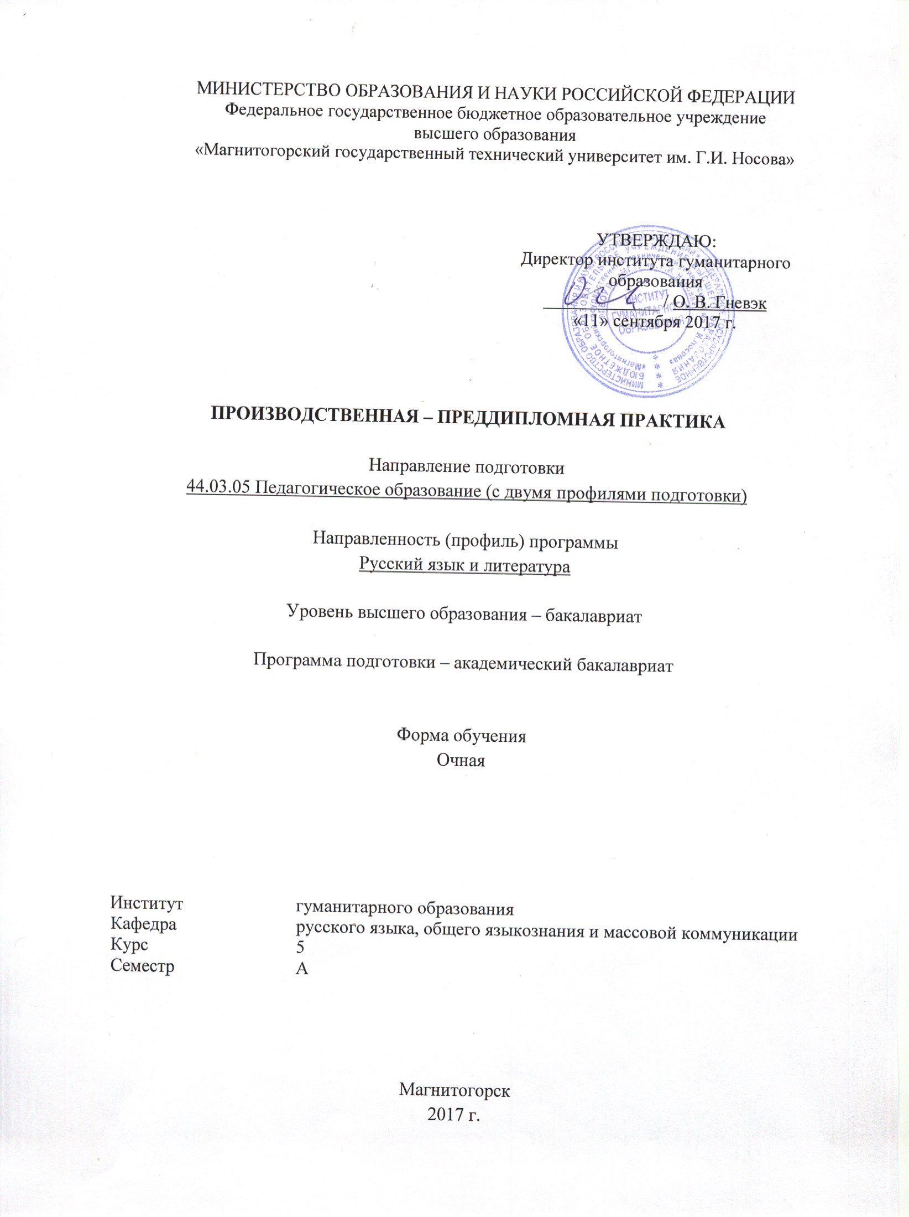

Программа производственной – преддипломной практики составлена на основе ФГОС ВО по направлению подготовки 44.03.05 Педагогическое образование с двумя профилями подготовки, утвержденного приказом МОиН РФ от 09.02.2016 г. № 91.

Программа государственной итоговой аттестации рассмотрена и одобрена на заседании кафедры русского языка, общего языкознания и массовой коммуникации «05» сентября 2017 г., протокол № 1.



Программа государственной итоговой аттестации одобрена методической комиссией института гуманитарного образования «05» сентября 2017 г., протокол № 1.



Программа практики составлена: заведующая кафедрой русского языка, общего языкознания и массовой коммуникации, доктор филологических наук, профессор



Рецензент:



**Лист регистрации изменений и дополнений**

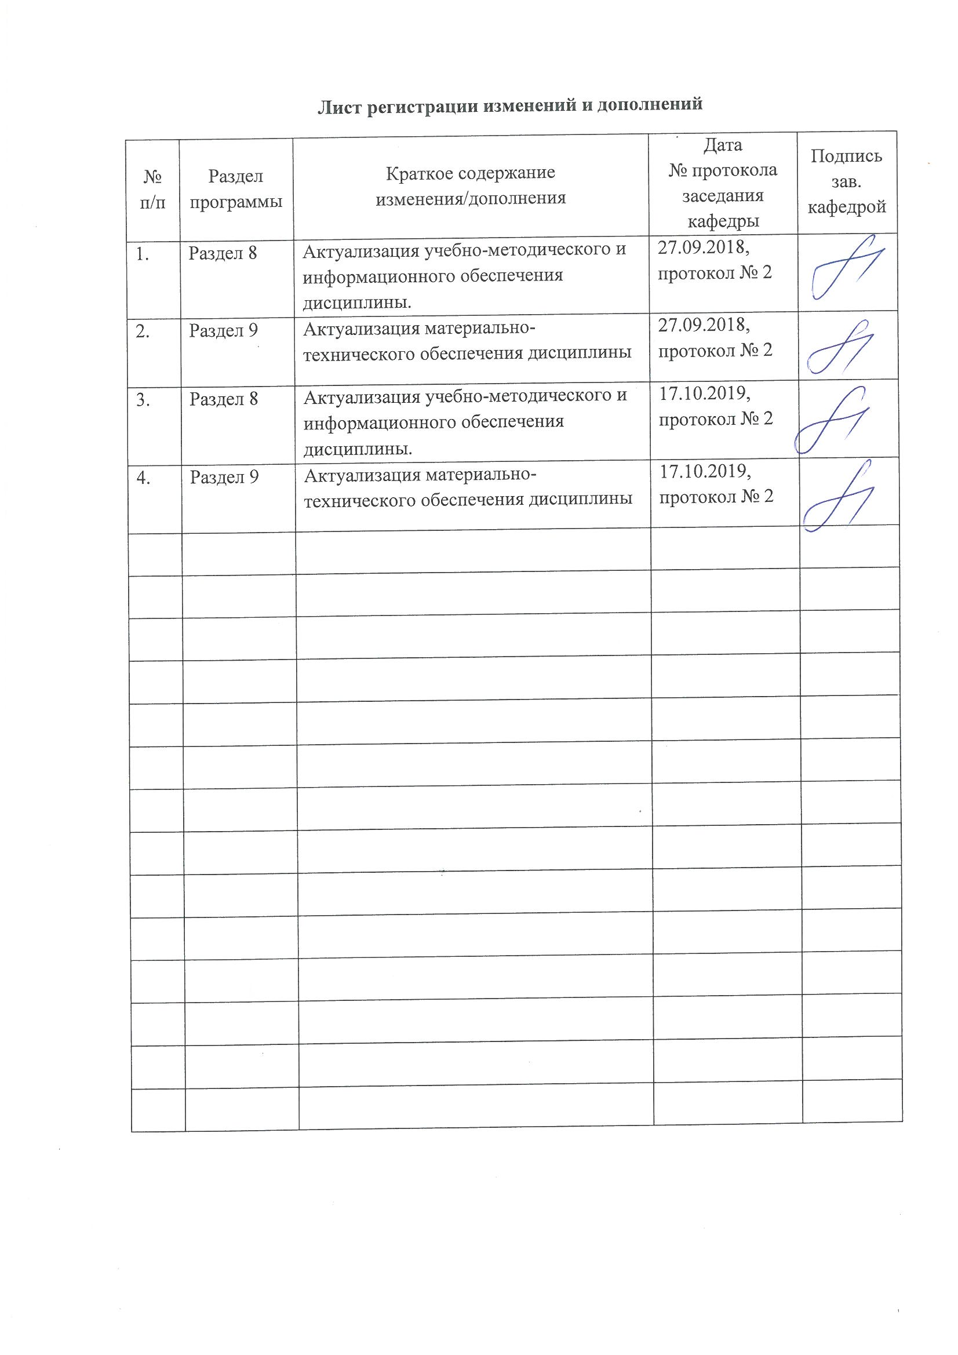

**1 Цель *производственной – преддипломной* практики**

Целью *производственной – преддипломной* практики по направлению подготовки 44.03.05 «Педагогическое образование (с двумя профилями): Русский язык и литература» является приобретение необходимого для написания выпускной квалификационной работы опыта профессиональной деятельности и практических профессиональных умений планирования и проведения методической работы в организациях, осуществляющих образовательную деятельность.

**2 Задачи производственной – преддипломной практики**

Задачами производственной – преддипломной практики являются приобретение навыков и умений планирования, подготовки, организации и выполнения выпускной квалификационной работы, а также оформления её результатов. Поставленные задачи решаются посредством изучения предметной области филологии, анализа и обобщения данных научной литературы по теме выпускной квалификационной работы, формулирования проблемы, обзора методов исследования, формулирование ожидаемых результатов выпускной квалификационной работы, грамотного оформления отчета по практике.

В число частных задач производственной – преддипломной практики включено:

* определение и формирование круга профессиональных интересов;
* углубление в процессе конкретной деятельности теоретических филологических и психолого-педагогических знаний;
* выявление, теоретическое обоснование и апробация методических материалов научного исследования и педагогических условий организации процесса обучения русскому языку / литературе;
* обобщение результатов методической работы.

Выполнение программы производственной – преддипломной практики обеспечивает проверку теоретических знаний, полученных в период освоения основной образовательной программы, их расширение, а также способствует закреплению практических навыков, полученных студентами во время прохождения производственной практики.

## 3 Место производственной – преддипломной практики в структуре образовательной программы

Производственная – преддипломная практика логически и содержательно-методологически связана со всеми частями ООП, так как является завершающим этапом обучения, предваряющим защиту выпускной квалификационной работы.

Поскольку производственная – преддипломная практика нацелена на изучение литературы по теме, сбор, обработку и систематизацию материалов для написания выпускной квалификационной работы, студентам необходимы компетенции, сформированные в рамках дисциплин:

«Основы филологии» и «Основы теории литературы», «Современный русский язык» и «История отечественной литературы», «Методология научного исследования», «Проектная деятельность», «Инновационные процессы в преподавании филологических дисциплин» и др. дисциплин профессионального цикла, а также практические навыки, полученные в ходе учебной – практики по получению первичных профессиональных умений и навыков, в том числе первичных умений и навыков научно-исследовательской деятельности.

Полученные знания, умения и навыки и собранные в процессе преддипломной практики материалы будут использованы студентами при защите выпускной квалификационной работы.

## 4 Место проведения практики

Производственная – *преддипломная практика* проводится на базе кафедры русского языка, общего языкознания и массовой коммуникации Института гуманитарного образования МГТУ им. Г.И. Носова.

Способ проведения производственной – *преддипломной практики*: стационарная.

Производственная – *преддипломная практика* осуществляется непрерывно.

## 5 Компетенции обучающегося, формируемые в результате прохождения производственной – преддипломной практики, и планируемые результаты

В результате прохождения производственной – преддипломной практики у обучающего, должны быть сформированы следующие компетенции:

| Структурный  элемент  компетенции | Планируемые результаты обучения |
| --- | --- |
| **ОПК-5: владение основами профессиональной этики и речевой культуры** | |
| Знать | * правила ведения диалога в научной коммуникации; * языковые нормы письменной и устной профессиональной речи; |
| Уметь | * структурировать научный текст (устный и письменный) в соответствии с его жанром; |
| Владеть | * нормами литературного языка; * навыками участия в дискуссии; * риторическими навыками (в устной и письменной речи). |
| **ПК-4: способностью использовать возможности образовательной среды для достижения личностных, метапредметных и предметных результатов обучения и обеспечения качества учебно-воспитательного процесса средствами преподаваемых учебных предметов** | |
| Знать | * традиционные и инновационные концепции в обучении русскому языку и литературе; * актуальные образовательные программы в обучении русскому языку и литературе; |
| Уметь | * вносить инновационные элементы в традиционные формы организации учебных занятий для обеспечения качества учебно-воспитательного процесса; |
| Владеть | * способностью использовать ресурсы образовательной среды для обеспечения качества учебно-воспитательного процесса при обучении русскому языку и литературе; |
| **ПК-5: способностью осуществлять педагогическое сопровождение социализации и профессионального самоопределения обучающихся** | |
| Уметь | * планировать процесс педагогического сопровождения процессов социализации и профессионального самоопределения обучающихся, подготовки к сознательному выбору профессии; |
| Владеть | * способностью к использованию результатов диагностирования достижений обучающихся в ходе педагогического сопровождения процессов социализации и профессионального самоопределения; |
| **ПК-11: готовностью использовать систематизированные теоретические и практические знания для постановки и решения исследовательских задач в области образования** | |
| Знать | * базовые принципы организации исследовательской деятельности в соотнесении с поставленными целями и спецификой объекта исследования; |
| Уметь | * формулировать основные положения теоретических концепций с опорой на изученный материал и чтение дополнительной литературы; * формулировать собственную позицию по обсуждаемым вопросам; * определять объект, предмет, цели собственного исследования; * определять этапы реализации поставленной цели; * представлять результаты собственного исследования в устной и письменной форме; |
| Владеть | * научным стилем речи; * навыками формулирования основных теоретических положений с опорой на изученный материал и чтение дополнительной литературы; * навыком краткой формулировки научных положений; |
| **ПК-12: способностью руководить учебно-исследовательской деятельностью обучающихся** | |
| Знать | * критерии оценивания результатов учебно-исследовательской деятельности школьников при обучении русскому языку; |
| Уметь | * планировать самостоятельную учебно-исследовательскую деятельность школьников при обучении русскому языку; |
| Владеть | * методами контроля учебно-исследовательской деятельности при обучении русскому языку и способами организации рефлексии учащихся; |
| **ДПК-3: способностью демонстрировать знание основных положений и концепций в области общего языкознания, теории и истории русского языка** | |
| Знать | * основные положения в области общего языкознания; * основные этапы формирования системы современного русского языка на разных её уровнях; * актуальные процессы в области развития русского языка на современном этапе; |
| Уметь | * использовать полученные в результате изучения дисциплин лингвистического цикла в процессе планирования и решения научно-исследовательских задач; * корректно выражать и аргументированно обосновывать теоретические положения в области знаний о языке; |
| Владеть | * навыками анализа языковых единиц разного уровня; * базовыми методами лингвистического исследования; * способностью логично и аргументировано выстраивать устный и письменный научный монолог; |
| **ДПК-4: способностью демонстрировать знание основных положений и концепций в области теории литературы, истории отечественной литературы и мировой литературы; представление о различных жанрах литературных и фольклорных текстов** | |
| Знать | * основные положения и концепции в области теории литературы; * основные этапы в истории развития отечественной и мировой литературы; * различные жанры литературных и фольклорных текстов; |
| Уметь | * опираться в процессе собственного исследования на основные положения и концепции в области теории литературы, истории отечественной и мировой литературы; |
| Владеть | * способностью демонстрировать знание основных положений и концепций в области теории литературы; * навыками анализа литературных текстов различных жанров; |
| **ДПК-5: владением базовыми навыками сбора и анализа языковых и литературных фактов, филологического анализа и интерпретации текста** | |
| Знать | * принципы и приемы сбора языкового / фольклорного / литературного материала в их соотнесенности с аспектом исследования; * цели литературоведческого и лингвистического исследования; |
| Уметь | * определять принципы отбора языкового и литературного материала и собирать материал в соответствии с установленными принципами; * определять цель исследования; |
| Владеть | * навыком сбора и обработки языкового / литературного материала; * разными методиками филологического исследования; * навыком интерпретации результатов научных исследований; |
| **ДПК-6: способностью применять полученные знания в области теории и истории русского языка и литературы, теории коммуникации, филологического анализа и интерпретации текста в собственной научно-исследовательской деятельности** | |
| Знать | * стандартные методики поиска, анализа и обработки языкового материала, возможности их использования и адаптации к конкретному материалу; |
| Уметь | * навыками поиска, сбора и обработки филологического материала на текстовом уровне; * навыками выбора методики и адаптации её к материалу, целям и задачам исследования; |
| Владеть | * навыками поиска, сбора и обработки филологического материала на текстовом уровне; * навыками обоснованного использования методик филологического исследования; |
| **ДПК-7: способностью проводить под научным руководством локальные исследования на основе существующих методик в конкретной узкой области филологического знания с формулировкой аргументированных умозаключений и выводов** | |
| Знать | * основной круг проблем и задач, решаемых в рамках филологии; * возможные пути их решения с использованием адекватных методик; |
| Уметь | * самостоятельно планировать этапы собственного исследования; * формировать эмпирическую базу исследования, * обрабатывать, интерпретировать и представлять результаты собственных исследований; |
| Владеть | * навыком самостоятельного пополнения теоретических знаний по филологическим проблемам; * навыком формулирования собственного мнения как в устной, так и в письменной формах; |
| **ДПК-8: владением навыками подготовки научных обзоров, аннотаций, составления рефератов и библиографий по тематике проводимых исследований, приемами библиографического описания; знание основных библиографических источников и поисковых систем** | |
| Знать | * основные принципы проведения научного исследования и его этапы; * правила аннотирования и реферирования научной литературы; * правила библиографического описания; * знать основные библиографические источники в области филологии и поисковые системы; |
| Уметь | * проводить сопоставительный анализ научных исследований и готовить научный обзор; |
| Владеть | * навыком подготовки научного обзора; * навыком аннотирования научных текстов; * навыком реферирования научных текстов; * приемами библиографического описания (книга, сборник, статья электронный ресурс). |

## 6 Структура и содержание производственной – преддипломной практики

Количество недель 2

Общая трудоемкость практики составляет 3 зачетных единицы, 108 часов, в том числе:

* контактные часы – 1.3;
* внеконтактная работа – 1.3 акад. часа;
* самостоятельная работа 106,7 акад. часа;
* в форме практической подготовки – 108 акад.часов.

| **№**  **п/п** | **Разделы (этапы) и содержание практики** | **Виды работ на практике,  включая самостоятельную работу** | **Код и структурный элемент компетенции** |
| --- | --- | --- | --- |
| 1 | *Этап 1.* Подготовительный | Подготовка и проведение установочной конференции.  Инструктаж по технике безопасности.  Ознакомление с приказом практики, с целью, задачами практики, консультации по выполнению содержания практики и заполнению отчетной документации.  Формирование индивидуального задания и составление индивидуального плана работы на период практики. | ПК-11: з  ДПК-3: з  ДПК-7: з |
| 2 | *Этап 2.* Исследовательский | Обработка и анализ эмпирического (фактического) материала в процессе написания выпускной квалификационной работы.  В ходе преддипломной практики необходимо завершить работу над текстом выпускной квалификационной работы, провести её апробацию и представить руководителю следующие документы:  1) библиографический список;  2) «Введение», содержащее обоснование актуальности и новизны исследования, формулировку его целей и задач, предмета и объекта, определение методологической базы работы, структуры выпускной квалификационной работы;  3) материалы, собранные и структурированные для написания теоретической и практической глав выпускной квалификационной работы;  4) предварительные выводы по исследованию. | ОПК-5: у  ПК-4: зув  ПК-5: ув  ПК-11: зув  ПК-12: зув  ДПК-3: зув  ДПК-4: зув  ДПК-5: зув  ДПК-6: зув  ДПК-7: зув  ДПК-8: зув |
| 3 | *Этап 3.*  Рефлексивно-отчетный | Подготовка и сдача отчета по практике научному руководителю.  Предзащита выпускной квалификационной работы. | ОПК-5: зув  ПК-11: ув  ДПК-1: зув  ДПК-3: в |

# **7 Оценочные средства для проведения промежуточной аттестации по производственной – педагогической** практике

Промежуточная аттестация по производственной – преддипломной практике имеет целью определить степень достижения запланированных результатов обучения. Форма аттестации по итогам практики – *зачет с оценкой*.

Зачёт с оценкой выставляется обучающемуся за подготовку материалов выпускной квалификационной работы и защиту отчета по практике (предзащита выпускной квалификационной работы). Отчет по практике представляется в письменном виде.

Содержание отчета должно включать следующие разделы:

1. отчет студента о прохождении производственной – преддипломной практики;
2. отзыв научного руководителя о прохождении студентом производственной – преддипломной практики;
3. отзыв руководителя производственной – преддипломной практики.

*Отчет студента о прохождении производственной – преддипломной практики* является основным документом, отражающим выполненную студентом в процессе практики работу, сформированные умения и навыки.

Студент готовит отчет самостоятельно под руководством научного руководителя выпускной квалификационной работы, завершает и представляет его для проверки руководителю практики не позднее *одного дня* до окончания практики.

При написании отчета обучающийся должен показать умение работать с нормативными документами (образовательные программы) и литературными источниками, а также умение собирать, систематизировать и анализировать фактический материал и самостоятельно творчески его осмысливать.

Содержание отчета определяется индивидуальным заданием, согласованным с научным руководителем выпускной квалификационной работы и руководителем практики. В ходе практики обучающийся должен разобраться в теоретических вопросах в рамках избранной научной / научно-методической проблемы, сформировать библиографию научного исследования, самостоятельно собрать и проанализировать фактический материал, разработать методические рекомендации по изучаемой теме.

Материалы отчета в дальнейшем используются в выпускной квалификационной работе.

***Требования к структуре и содержанию отчета по производственной – преддипломной практике***

Отчет студента о прохождении производственной – преддипломной практики имеет следующую структуру:

1. титульный лист;
2. индивидуальное задание на производственную – преддипломную практику;
3. результаты выполнения индивидуального задания на производственную – преддипломную практику (написанные разделы ВКР, библиографическое описание изученных за время практики текстов, научных работ по теме);
4. презентация темы исследования (обоснование ее актуальности и новизны, формулировка цели и задач, предмета и объекта исследования, характеристика материала исследования, описание применяемых в работе методов);
5. заключение о степени готовности сочинения, указание на необходимые доработки (если доработка необходима);
6. Приложение (при необходимости представления разработанных методических материалов).

К отчету должен быть приложен *отзыв научного руководителя*, в котором отражается объём и качество выполнения студентом предложенного задания (качественная и количественная характеристика), оценивается степень готовности выпускной квалификационной работы к защите, указывается на необходимую доработку (если доработка необходима).

К отчету прилагается отзыв руководителя производственной – преддипломной практики, в котором оценивается работа студента на разных этапах прохождения практики. *

*\* В случае, если научный руководитель выпускной квалификационной работы является одновременно руководителем производственной – преддипломной практики, к отчету студента прикладывается один отзыв, дающий оценку результатам практики в целом.*

Основными формами контроля и оценивания уровня сформированности компетенций являются *отчет* по практике и процедура публичной предзащиты выпускной квалификационной работы.

При оценивании учитываются:

1. качество выполнения индивидуального задания по практике;
2. содержание отчета по практике, предоставленного студентом;
3. объём и соответствие исследуемой научной проблеме библиографического списка по теме исследования, а также его соответствие требованиям ГОСТ;
4. отзывы руководителя научного руководителя выпускной квалификационной работы и руководителя практики.

***Примерное индивидуальное задание***

***на производственную – преддипломную практику***

Тема: Лексико-синтаксическая структура учебного текста

Срок выполнения «_____» _________________ 20___ г.

Исходные данные к работе:

1) фрагменты учебных текстов;

2) научная и научно-методическая литература.

Перечень вопросов, подлежащих разработке в выпускной квалификационной работе:

* + познакомиться с исследованиями в области лексической и синтаксической организации текста;
  + проанализировать лексическую структуру отобранных текстовых фрагментов и выявить правила лексической организации учебного текста;
  + проанализировать синтаксическую структуру отобранных текстовых фрагментов и выявить правила синтаксической организации учебного текста;
  + разработать методический материал по теме ««Текст, его строение, виды его преобразования и основные признаки».

# 7.1. Типовые контрольные задания и иные материалы, необходимые для оценки знаний, умений, навыков и (или) опыта деятельности, характеризующих этапы формирования компетенций

***Задание 1.***Познакомиться с учебно-методическим обеспечением практики и составить индивидуальный план-график прохождения практики.

*Форма представления результатов:* план-график прохождения практики.

***Задание 2.***Изучить требования к оформлению вводной части научной работы в рамках ВКР по профилю; написать часть введения к ВКР.

*Форма представления результатов:* часть введения к ВКР, в которой сформулированы актуальность, цель, задачи и научная / методическая новизна результатов исследования.

***Задание 3.***Ознакомиться с требованиями к оформлению ссылочно-библиографического аппарата научной работы; подготовить библиографический список к ВКР.

*Форма представления результатов:* электронный вариант библиографического списка к ВКР.

***Задание 4.***Изучить требования к формулировке гипотезы исследования.

*Форма представления результатов:* письменно оформленная гипотеза проводимого научного (научно-методического) исследования.

***Задание 5.***Изучить требования к представлению методики сбора и анализа языкового (филологического) материала.

*Форма представления результатов:* аналитическая справка о соотношении цели, задач и методов сбора и исследования материала по ВКР.

***Задание 6.***Подготовить аналитический отчет по практике, определить форму презентации результатов практики на итоговой конференции.

*Форма представления результатов:* аналитический отчет по результатам основного этапа практики.

**7.2. Методические материалы, определяющие процедуры оценивания знаний, умений, навыков и (или) опыта деятельности, характеризующие этапы формирования компетенций**

Оценка деятельности студента в период производственной – преддипломной практики студента носит комплексный характер и складывается из оценок за проведенные виды работ, предусмотренных программой практики. Учитывается организация самостоятельной работы студента во время практики, качество материалов ВКР, ведение отчетной документации.

Критерии оценки:

* оценка ***«отлично»*** ставится студенту, полностью выполнившему задачи практики; владеющему высоким теоретическим и методическим уровнем решения профессиональных задач, продемонстрировавшему компетентность в вопросах использования методов научно-исследовательской деятельности, владения технологией проектирования учебного процесса; овладевшему научно-исследовательскими и рефлексивными умениями; предоставившему документацию практики и материалы ВКР в срок, в полном объеме, выполненные на высоком качественном уровне;
* оценки ***«хорошо»*** заслуживает студент, полностью выполнивший программу практики, владеющий достаточным теоретическим и методическим уровнем решения профессиональных задач; проявивший сформированность умений научно-исследовательской деятельности; испытывающий некоторые затруднения в проектировании учебного процесса; предоставивший документацию практики и материалы ВКР в срок, в полном объеме, выполненные на хорошем качественном уровне;
* оценки ***«удовлетворительно»*** заслуживает студент, выполнивший основные задачи практики, не проявляющий творческого, познавательного, исследовательского интереса в решении поставленных задач; испытывающий затруднения в проектировании собственного исследования, в интерпретации результатов исследования; в целом овладевший научно-исследовательскими, научно-методическими, организаторскими и рефлексивными умениями;
* оценки ***«неудовлетворительно***» заслуживает студент, не выполнивший программу практики; допускавший существенные сбои в выполнении индивидуального плана научно-исследовательской работы, не предоставивший отчетной документации и материалов ВКР.

## 8 Учебно-методическое и информационное обеспечение производственной – преддипломной практики

**а) Основная литература**

1. Афанасьев, В. В. Методология и методы научного исследования : учебное пособие для бакалавриата и магистратуры / В. В. Афанасьев, О. В. Грибкова, Л. И. Уколова. — Москва : Издательство Юрайт, 2019. — 154 с. — (Бакалавр и магистр. Академический курс). — ISBN 978-5-534-02890-4.— C. 155. URL: <https://www.biblio-online.ru/book/metodologiya-i-metody-nauchnogo-issledovaniya-453479>

2. Деревскова, Е. Н. Организация ГИА и подготовка ВКР для обучающихся по направлению 44.03.05 Педагогическое образование, профиль "Русский язык и литература" : учебно-методическое пособие / Е. Н. Деревскова, Е. П. Соколова ; МГТУ. - Магнитогорск : МГТУ, 2018. - 1 электрон. опт. диск (CD-ROM). - Загл. с титул. экрана. - URL: <https://magtu.informsystema.ru/uploader/fileUpload?name=3550.pdf&show=dcatalogues/1/1515117/3550.pdf&view=true> (дата обращения: 14.05.2020). - Макрообъект. - Текст : электронный. - ISBN 978-5-9967-1149-9. - Сведения доступны также на CD-ROM.

**б) Дополнительная литература:**

1. Дорфман, О. В. Обучение русскому языку в контексте ФГОС : учебно-методическое пособие / О. В. Дорфман ; МГТУ. - Магнитогорск : МГТУ, 2016. - 1 электрон. опт. диск (CD-ROM). - Загл. с титул. экрана. - URL: https://magtu.informsystema.ru/uploader/fileUpload?name=2428.pdf&show=dcatalogues/1/1130130/2428.pdf&view=true (дата обращения: 14.05.2020). - Макрообъект. - Текст : электронный. - Сведения доступны также на CD-ROM.
2. Филологический аспект: Международный научно-практический журнал // URL: <http://scipress.ru/philology/>

(Справка: Журнал адресован ученым, преподавателям, аспирантам, соискателям, магистрантам, студентам (либо в соавторстве, либо в сопровождении с научным руководителем) и всем желающим опубликовать свою статью по филологическому аспекту научного знания.

Зарегистрирован Федеральной службой Роскомнадзор как сетевое издание СМИ). Свидетельство о регистрации: [**ЭЛ № ФС 77 – 65368**](http://rkn.gov.ru/mass-communications/reestr/media/?id=595175&page=)

Издание включено Международным центром периодических изданий в международный реестр периодических средств массовой информации с числовым кодом международной идентификации: **ISSN 2412-8953 (Online)**

Журнал включен в [РИНЦ (Российский индекс научного цитирования) Научной электронной библиотеки eLIBRARY.RU](http://elibrary.ru/title_about.asp?id=54611))

**в) Методические указания:**

Деревскова, Е. Н. Организация ГИА и подготовка ВКР для обучающихся по направлению 44.03.05 Педагогическое образование, профиль "Русский язык и литература" : учебно-методическое пособие / Е. Н. Деревскова, Е. П. Соколова ; МГТУ. - Магнитогорск : МГТУ, 2018. - 1 электрон. опт. диск (CD-ROM). - Загл. с титул. экрана. - URL: <https://magtu.informsystema.ru/uploader/fileUpload?name=3550.pdf&show=dcatalogues/1/1515117/3550.pdf&view=true> (дата обращения: 14.05.2020). - Макрообъект. - Текст : электронный. - ISBN 978-5-9967-1149-9. - Сведения доступны также на CD-ROM.

г) **Программное обеспечение** и **Интернет-ресурсы:**

**Перечень ПО:**

|  |  |  |
| --- | --- | --- |
| Наименование ПО | № договора | Срок действия лицензии |
| MS Windows 7 | Д-1227 от 08.10.2018 | 11.10.2021 |
| MS Office 2007 | № 135 от 17.09.2007 | бессрочно |
| FAR Manager | Свободно распространяемое ПО | бессрочно |
| 7Zip | свободно распространяемое | бессрочно |

**Интернет-ресурсы**:

# 1. Русский филологический портал. URL: <http://www.philology.ru/>

# 2. Библиотека Гумер: Языкознание. URL: <http://www.gumer.info/bibliotek_Buks/Linguist/Index_Ling.php>

# 3. Институт русского языка им. А.С. Пушкина. URL: <http://www.pushkin.edu.ru>

# 4. Институт русского языка им. В.В. Виноградова. URL: <http://www.ruslang.ru>

## **9. Материально-техническое обеспечение** производственной – преддипломной практики

Материально-техническое обеспечение дисциплины включает:

|  |  |
| --- | --- |
| Учебные аудитории для проведения групповых и индивидуальных консультаций, текущего контроля и промежуточной аттестации | Доска, мультимедийный проектор, экран |
| Помещения для самостоятельной работы обучающихся | Персональные компьютеры с пакетом MS Office, выходом в Интернет и с доступом в электронную информационно-образовательную среду университета |
| Помещение для хранения и профилактического обслуживания учебного оборудования | Стеллажи для хранения учебно-наглядных пособий и учебно-методической документации. |